Git as a version-control-system manages and manipulates three trees in its normal operation:
- HEAD: Last commit snapshot, next parent
- Index: Proposed next commit snapshot
- Working Directory: Sandbox
Head
HEAD is the pointer to the current branch reference, which is in turn a pointer to the last commit made on that branch. That means HEAD will be the parent of the next commit that is created. It’s generally simplest to think of HEAD as the snapshot of your last commit on that branch.
Key Points about HEAD
- Points to the Latest Commit: HEAD always points to the most recent commit in the current branch.
- Moves with Each Commit: When you make a new commit, HEAD moves to point to the new commit.
- Detached HEAD: When you check out a specific commit instead of a branch, you enter a "detached HEAD" state. In this state, HEAD points to a specific commit rather than the latest commit on a branch
Working Tree
This is where your files reside and where you can try changes out before committing them to your staging area (index) and then into history.
Syntax:
git status
Key Points about the Working Tree
- Reflects Current Branch: The working tree contains the files from the branch you have checked out.
- Editable: You can modify files in the working tree, but these changes are local until you stage and commit them.
- Shows Untracked and Modified Files: Files in the working tree can be untracked, modified, or match the last commit.
Index (Staging Area)
The index, also known as the staging area, is an intermediate area where you prepare changes before committing them. When you stage changes, you add them to the index, making them ready for the next commit.
Key Points about the Index
- Prepares Changes for Commit: The index holds a snapshot of your changes that will be included in the next commit.
- Separate from Working Tree: Changes in the working tree must be explicitly staged before they move to the index.
- Allows for Partial Commits: You can choose to stage only specific changes, enabling more precise and meaningful commits.
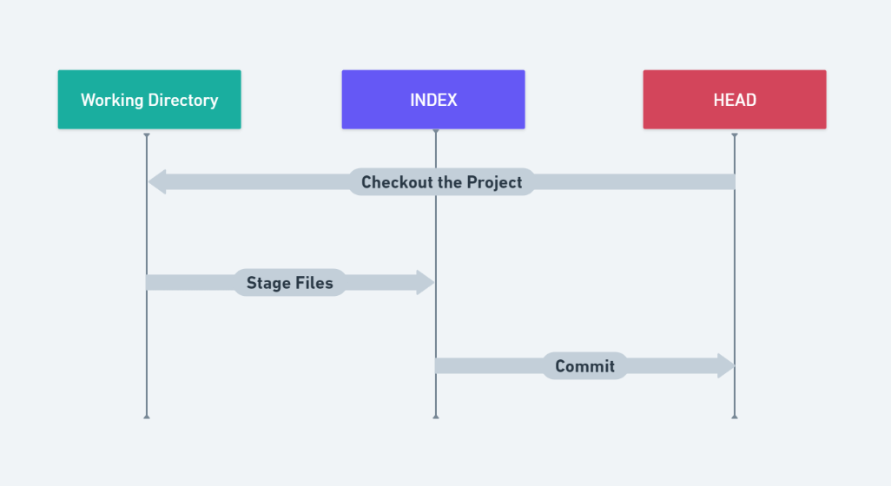
To get a good visualized understanding, consider this scenario. Say you go into a new directory with a single file in it. Call this v1 of the file. It is indicated in blue. Running git init will create a Git repository with a HEAD reference that points to the unborn master branch
The Git directory(repository) is where Git stores the metadata and object database for your project. This is the most important part of Git, and it is what is copied when you clone a repository from another computer
Git tree Có 3 đối tượng (objects) chính bạn cần nhớ để hiểu về Git Tree:
- Blob (File nội dung): Khi bạn lưu một file (ví dụ index.html), Git chỉ lấy nội dung bên trong file đó, nén lại và lưu vào một cái "thùng" gọi là Blob. Git không quan tâm cái file đó tên gì, nó chỉ quan tâm nội dung. Nếu nội dung giống hệt nhau, Git chỉ tạo 1 Blob.
- Tree (Danh bạ thư mục): Đây chính là khái niệm bạn đang hỏi! Một Tree đóng vai trò như một thư mục. Nó chứa một danh sách bao gồm: tên file, tên thư mục con, và một "con trỏ" chỉ đường đến các Blob hoặc các Tree khác.
  - Ví dụ: Một Tree có thể nói rằng: "File có tên index.html nằm ở Blob số 1234, thư mục con có tên images/ nằm ở Tree số 5678".
- Commit (Ảnh chụp): Một commit lưu trữ thông tin về người commit, thời gian, lời nhắn, và quan trọng nhất: nó trỏ đến một Tree gốc (Root Tree) duy nhất. Root Tree này đại diện cho trạng thái của toàn bộ dự án tại thời điểm bạn bấm commit.
Git add,commit,merge,stash
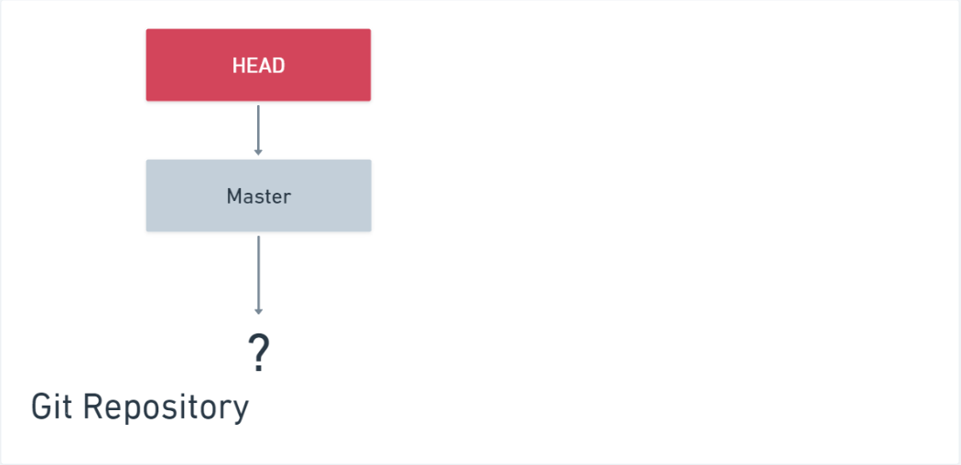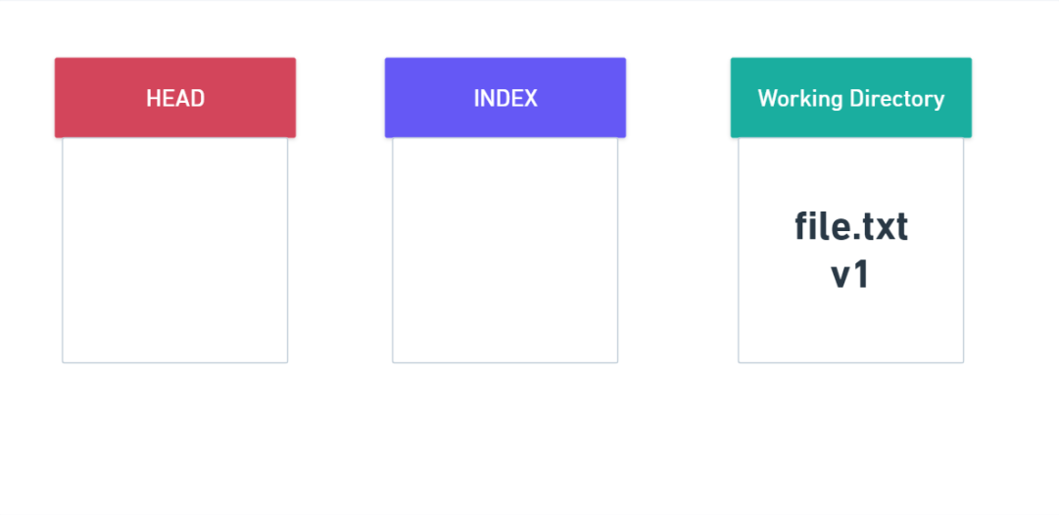
At this point, only the working directory tree has any content. Now we want to commit this file, so we use git add to take content in the working directory and copy it to the index.
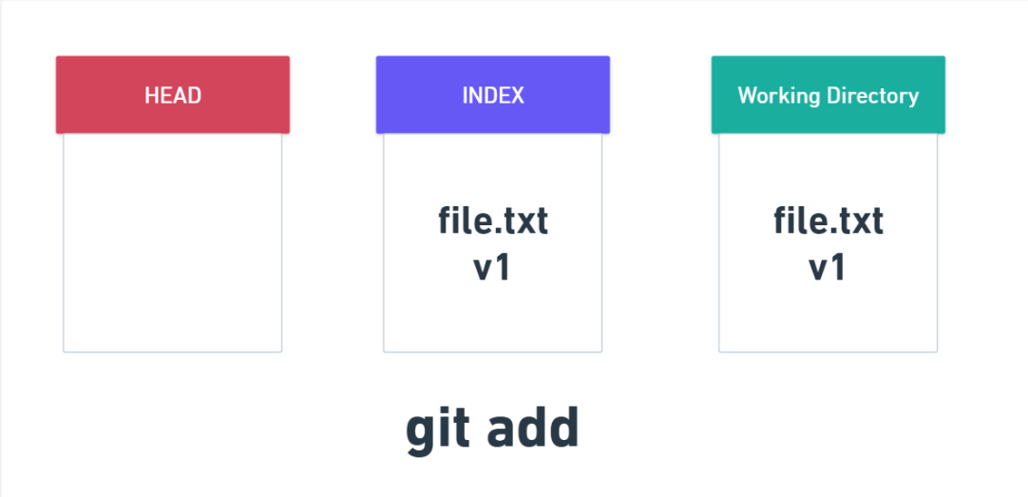
Then we run git commit, which takes the contents of the index and saves it as a permanent snapshot, creates a commit object which points to that snapshot, and updates master to point to that commit. 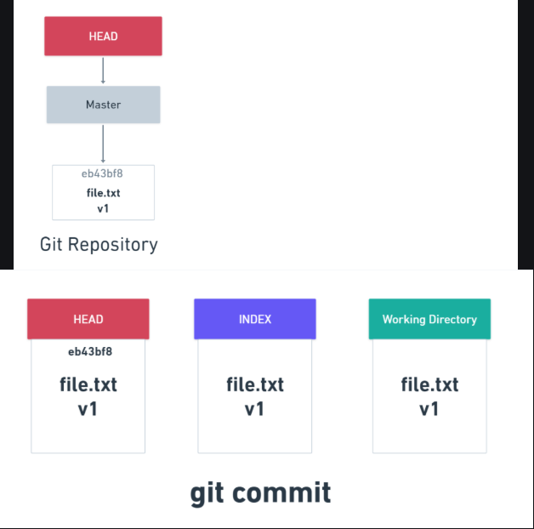
I. GIT MERGE (GỘP NHÁNH)
Khái niệm cơ bản: git merge là lệnh thao tác cốt lõi nhằm tích hợp các thay đổi độc lập từ một nhánh nguồn (source branch) vào nhánh đích hiện tại (target branch). Quá trình này giúp hợp nhất các tính năng được phát triển song song trong đội nhóm mà vẫn bảo toàn lịch sử các commit.
Tùy thuộc vào trạng thái lịch sử của nhánh, Git sẽ tự động áp dụng một trong hai chiến lược gộp nhánh dưới đây:
1. Chiến lược Fast-Forward Merge (Gộp tịnh tiến)
- Điều kiện xảy ra: Chiến lược này tự động kích hoạt khi nhánh đích (nhánh hiện tại) không có bất kỳ commit mới nào kể từ thời điểm nhánh nguồn được tách ra. Nghĩa là nhánh nguồn chứa toàn bộ lịch sử của nhánh đích cộng thêm các đoạn code mới.
- Cơ chế hoạt động: Thay vì thực hiện một thuật toán gộp phức tạp, Git chỉ đơn giản là thực hiện phép "dịch chuyển con trỏ". Con trỏ HEAD của nhánh đích sẽ được đẩy trượt lên phía trước, trỏ thẳng vào commit mới nhất của nhánh nguồn. Git không tạo ra thêm commit mới nào trong quá trình này.
- Đặc trưng lịch sử: Lịch sử lưu trữ là một đường thẳng (tuyến tính). Khó phân biệt được bằng mắt thường tính năng đó từng được làm trên một nhánh riêng lẻ.
2. Chiến lược 3-Way Merge (Tạo Commit gộp)
- Điều kiện xảy ra: Khi cả nhánh đích và nhánh nguồn đều phát sinh các commit mới kể từ điểm tách nhánh ban đầu. Lúc này, lịch sử code đã rẽ ra thành hai hướng (Diverged).
- Cơ chế hoạt động: Git không thể dịch chuyển con trỏ tịnh tiến được nữa. Thay vào đó, nó xác định điểm "Commit gốc" (Common Ancestor) chung cuối cùng của cả hai nhánh. Sau đó, nó đối chiếu các thay đổi của nhánh nguồn và nhánh đích so với Commit gốc để tìm cách hợp nhất. Cuối cùng, nó tự động tạo ra một "Merge Commit" (Commit gộp) hoàn toàn mới để kết nối hai ngọn nhánh lại với nhau.
- Đặc trưng lịch sử: Lịch sử lưu trữ xuất hiện sơ đồ phân nhánh và các điểm hội tụ (các node liên kết) rõ ràng, giúp theo dõi chính xác vòng đời phát triển của một tính năng từ lúc rẽ nhánh đến khi gộp code.

II. GIT STASH (LƯU TRỮ TẠM THỜI)
Khái niệm cơ bản: git stash là cơ chế sao lưu tạm thời những thay đổi đang thực hiện dở dang trong Working Tree (vùng làm việc) và Index (vùng chờ) đưa vào một vùng nhớ đệm phụ. Thao tác này đưa môi trường làm việc trở về trạng thái sạch (clean state), cho phép lập trình viên chuyển đổi sang các nhánh khác để xử lý tác vụ khác mà không cần tạo commit "rác" hay làm thất thoát code đang làm dở.
1. Cấu trúc và Nguyên lý hoạt động
- Cấu trúc dữ liệu: Vùng nhớ đệm của Stash hoạt động dựa trên cấu trúc Ngăn xếp (Stack).
- Nguyên tắc vận hành: Hoạt động chặt chẽ theo nguyên lý LIFO (Last In, First Out - Vào sau ra trước). Các bản sao lưu mới nhất sẽ được đẩy lên đỉnh của ngăn xếp (index 0) và là đối tượng đầu tiên được tương tác khi thực hiện lệnh khôi phục.
2. Các lệnh thao tác cốt lõi
- git stash (hoặc git stash push): Lệnh khởi tạo sao lưu. Toàn bộ các thay đổi chưa được commit sẽ được nén lại thành một bản ghi (stash entry), đẩy vào đỉnh ngăn xếp. Có thể sử dụng tham số -m để gắn thông điệp mô tả cho bản ghi (Ví dụ: git stash push -m "fix bug UI").
- git stash list: Hiển thị danh mục toàn bộ các bản sao lưu đang tồn tại trong vùng nhớ đệm, xếp theo thứ tự index từ mới nhất (0) đến cũ nhất.
- git stash pop: Lệnh khôi phục và loại bỏ. Lấy bản sao lưu tại đỉnh ngăn xếp (mới nhất) ra áp dụng vào vùng làm việc hiện tại, đồng thời xóa hoàn toàn bản ghi đó khỏi bộ nhớ đệm.
- git stash apply: Lệnh khôi phục bảo toàn. Giống với pop nhưng giữ nguyên bản ghi trong bộ nhớ đệm để có thể tái sử dụng cho các nhánh khác sau này. Có thể chỉ định cụ thể index để áp dụng (Ví dụ: git stash apply stash@{1}).
- git stash drop: Lệnh tiêu hủy cục bộ. Xóa vĩnh viễn một bản sao lưu cụ thể khỏi vùng nhớ đệm (Ví dụ: git stash drop stash@{2}).
- git stash clear: Lệnh làm sạch toàn cục. Xóa bỏ vĩnh viễn tất cả các bản sao lưu đang có trong bộ nhớ đệm. Cần thận trọng khi sử dụng vì không thể khôi phục lại.
III. TƯƠNG TÁC VỚI KHO LƯU TRỮ TỪ XA (REMOTE REPOSITORY)
Trong quy trình làm việc nhóm, mã nguồn không chỉ nằm trên máy tính cá nhân (Local Repository) mà còn được lưu trữ tập trung trên một máy chủ (Remote Repository - ví dụ: GitHub, GitLab). Để đồng bộ hóa dữ liệu giữa hai đầu mối này, chúng ta sử dụng ba lệnh cốt lõi: fetch, pull và push.
1. Kỹ thuật tải dữ liệu an toàn: git fetch
- Khái niệm cơ bản: git fetch là lệnh dùng để tải (download) toàn bộ các commit, file, và tham chiếu (refs) mới nhất từ Remote Repository về Local Repository.
- Cơ chế hoạt động: * Khi thực thi, fetch sẽ đối chiếu lịch sử của Remote với Local. Nó tải những dữ liệu mới về và cập nhật vào các nhánh theo dõi từ xa (Remote-tracking branches, ví dụ: origin/main).
  - Đặc tính quan trọng nhất: fetch hoạt động hoàn toàn "cách ly". Nó tuyệt đối không thay đổi nội dung của nhánh Local hiện tại (Local branch) và cũng không chạm vào vùng làm việc (Working Tree) của bạn.
- Mục đích sử dụng: Đây là một lệnh "an toàn". Lập trình viên sử dụng fetch để "nhìn xem" đồng nghiệp đã đưa những gì lên máy chủ, kiểm tra code của họ trước khi quyết định có gộp (merge) những thay đổi đó vào code của mình hay không.
2. Kỹ thuật tải và tích hợp: git pull
- Khái niệm cơ bản: git pull là lệnh thực hiện hai hành động liên tiếp: Tải dữ liệu từ Remote về và tự động gộp (merge) chúng vào vùng làm việc hiện tại.
- Cơ chế hoạt động (Công thức cốt lõi): > git pull = git fetch + git merge
  - Đầu tiên, nó chạy fetch để lấy lịch sử mới nhất về các nhánh theo dõi (origin/main).
  - Ngay sau đó, nó chạy merge để trộn nội dung từ origin/main vào nhánh Local bạn đang đứng, làm thay đổi trực tiếp file trong Working Tree của bạn.
- Rủi ro và Lưu ý: Vì pull tự động thực hiện thao tác gộp nhánh, nó có thể dẫn đến Xung đột (Merge Conflict) ngay lập tức nếu dòng code bạn đang sửa trên máy trùng với dòng code người khác vừa đẩy lên Remote. Do đó, khuyến nghị nên đảm bảo Working Tree sạch sẽ (bằng cách commit hoặc stash code dở dang) trước khi thực hiện pull.
3. Kỹ thuật đồng bộ lên máy chủ: git push
- Khái niệm cơ bản: git push là lệnh dùng để truyền tải (upload) các commit cục bộ từ máy tính cá nhân lên Remote Repository để chia sẻ với các thành viên khác.
- Cơ chế hoạt động: * Lệnh này sẽ copy các đối tượng commit từ Local branch và nối chúng vào Remote branch tương ứng.
  - Quy tắc bắt buộc: Git chỉ cho phép push theo cơ chế Fast-forward. Nghĩa là nhánh Local của bạn phải chứa toàn bộ lịch sử hiện tại của nhánh Remote.
- Tình huống từ chối (Rejected Push): Nếu đồng nghiệp của bạn vừa đẩy code lên máy chủ, bạn sẽ không thể push code của mình lên được. Git sẽ báo lỗi Rejected. Trong trường hợp này, bạn bắt buộc phải thực hiện git pull (để lấy code của đồng nghiệp về và gộp vào code của mình, giải quyết xung đột nếu có), sau đó mới có thể git push.
IV. HOÀN TÁC VÀ XỬ LÝ LỖI: GIT RESET VÀ GIT REVERT
Trong quá trình phát triển, việc mắc sai lầm (commit nhầm code lỗi, lỡ tay xóa file) là không thể tránh khỏi. Git cung cấp hai công cụ mạnh mẽ để "quay ngược thời gian", nhưng chúng có cơ chế hoạt động và mức độ rủi ro hoàn toàn khác nhau.
1. Kỹ thuật "Quay ngược thời gian": git reset
Khái niệm cơ bản: git reset là lệnh dùng để di chuyển ngược con trỏ HEAD và nhánh hiện tại về một commit trong quá khứ. Hành động này thực chất là việc "viết lại lịch sử" (rewrite history), làm cho các commit sau điểm được chọn dường như chưa từng tồn tại.
Cơ chế hoạt động (3 cấp độ):
Lệnh reset can thiệp vào 3 khu vực lưu trữ của Git (Repository, Index, Working Tree) thông qua 3 tham số (cờ) khác nhau:
- --soft (Hoàn tác an toàn nhất):
  - Cơ chế: Chỉ di chuyển con trỏ HEAD về commit cũ trong Repository.
  - Kết quả: Toàn bộ code mới và các thay đổi của bạn vẫn được giữ nguyên vẹn trên màn hình (Working Tree) và nằm sẵn ở vùng chờ (Index).
  - Ứng dụng: Khi bạn vừa gõ lệnh commit xong nhưng chợt nhận ra mình viết sai thông điệp (message) hoặc quên chưa add một file. Dùng --soft để "hủy commit" nhưng giữ nguyên code để commit lại.
- --mixed (Cấp độ mặc định):
  - Cơ chế: Di chuyển HEAD và đồng thời xóa sạch vùng chờ (Index).
  - Kết quả: Code của bạn trên màn hình (Working Tree) vẫn còn nguyên, nhưng chúng đã bị "rút" khỏi vùng chờ. Bạn phải chạy lại git add nếu muốn commit lại.
  - Ứng dụng: Khi bạn muốn cấu trúc lại toàn bộ các thay đổi của mình, chia nhỏ một commit lớn thành nhiều commit nhỏ hơn.
- --hard (Cấp độ nguy hiểm nhất - Xóa sổ hoàn toàn):
  - Cơ chế: Di chuyển HEAD, xóa Index và xóa sạch mọi thay đổi trong Working Tree.
  - Kết quả: Mã nguồn của bạn trên máy tính bị ép phải giống hệt 100% với commit trong quá khứ. Mọi dòng code bạn viết sau thời điểm đó (chưa được lưu ở nơi khác) sẽ biết mất vĩnh viễn.
  - Ứng dụng: Khi bạn code thử nghiệm một hướng đi sai lầm, mọi thứ nát bét và bạn muốn "đập đi xây lại" hoàn toàn từ bản commit ổn định gần nhất.
NGUYÊN TẮC VÀNG VỚI RESET: Tuyệt đối KHÔNG sử dụng git reset trên các nhánh đã được đẩy (push) lên Remote Repository (như main hay develop). Việc bạn tự ý xóa lịch sử commit sẽ gây ra lỗi nghiêm trọng (Out of sync) cho tất cả các thành viên khác trong đội nhóm khi họ cố gắng đồng bộ code.
2. Kỹ thuật "Hoàn tác an toàn": git revert
Khái niệm cơ bản: Trái ngược với reset là xóa bỏ lịch sử, git revert thực hiện việc hoàn tác bằng cách tiến lên phía trước. Nó sẽ tính toán những sự thay đổi (diff) của một commit bị lỗi, đảo ngược các thay đổi đó, và tạo ra một Commit hoàn toàn mới để lưu lại sự đảo ngược này.
Cơ chế hoạt động:
- Giả sử commit A của bạn là thêm dòng code x = 1.
- Bạn chạy lệnh git revert A.
- Git sẽ tự động tạo ra một commit mới (ví dụ là commit B). Trong commit B này, hành động được thực hiện là xóa dòng code x = 1.
- Lịch sử dự án tiếp tục chạy tới. Commit A vẫn tồn tại ở đó, nhưng tác động của nó đã bị commit B triệt tiêu.
Ưu điểm và Ứng dụng:
- Bảo toàn lịch sử: Lịch sử dự án minh bạch, ai cũng biết bạn đã từng có một commit lỗi và sau đó đã sửa lại.
- An toàn cho làm việc nhóm: Đây là phương pháp duy nhất và chuẩn mực nhất để hoàn tác code trên các nhánh Public (nhánh dùng chung trên Remote Repository). Vì nó thêm commit mới chứ không xóa commit cũ, mọi người trong team vẫn có thể git pull bình thường mà không gặp lỗi đồng bộ.

BẢNG SO SÁNH TÓM TẮT: RESET VÀ REVERT
Tiêu chí | git reset | git revert
Cơ chế hoạt động | Di chuyển lùi (Xóa bỏ các commit cũ). | Tiến tới (Tạo commit mới chứa thay đổi đảo ngược).
Ảnh hưởng đến Lịch sử | Thay đổi (viết lại) lịch sử. | Không làm thay đổi lịch sử hiện tại, chỉ nối dài thêm.
Môi trường sử dụng | Chỉ dùng trên Local branch (nhánh cá nhân chưa push). | An toàn cho cả Local và Public branch (nhánh chung).
Mức độ rủi ro | Rất cao (đặc biệt với --hard vì làm mất code). | Thấp (code cũ không bao giờ bị xóa).
Ví dụ câu lệnh | git reset --hard HEAD~1 (Xóa bỏ commit gần nhất) | git revert <mã_hash_của_commit_lỗ
V. KIỂM SOÁT VÀ GIẢI QUYẾT XUNG ĐỘT MÃ NGUỒN (CONFLICT RESOLUTION)
Khái niệm cơ bản: Xung đột (Conflict) trong Git không phải là một lỗi (error) của hệ thống. Đây thực chất là một cơ chế an toàn. Xung đột xảy ra khi thuật toán tự động gộp (auto-merge) của Git không thể tự quyết định được đoạn mã nào là đúng đắn nhất để giữ lại, do đó nó dừng quá trình gộp và yêu cầu sự can thiệp thủ công từ lập trình viên (con người).
Nguyên nhân cốt lõi: Xung đột thường phát sinh trong hai trường hợp chính:
- Hai nhánh khác nhau cùng chỉnh sửa vào cùng một dòng code của cùng một file.
- Một nhánh tiến hành chỉnh sửa một file, trong khi nhánh kia lại xóa file đó đi.
1. Cấu trúc của một đoạn mã bị xung đột
Khi xảy ra xung đột, Git sẽ chèn các "Dấu chuẩn đoán" (Conflict Markers) trực tiếp vào bên trong file mã nguồn của bạn để khoanh vùng khu vực đang tranh chấp. Một đoạn mã xung đột tiêu chuẩn có cấu trúc 3 phần như sau:
Plaintext
<<<<<<< HEAD
(Phần 1: Mã nguồn ở nhánh hiện tại của bạn - Current Change)
var apiEndpoint = "https://dev.example.com/api";
=======
(Phần 2: Mã nguồn từ nhánh đang được gộp vào - Incoming Change)
var apiEndpoint = "https://prod.example.com/api";
>>>>>>> feature-branch (hoặc mã hash của commit)
- <<<<<<< HEAD: Đánh dấu bắt đầu phần code của nhánh bạn đang đứng.
- =======: Đường phân thủy ngăn cách giữa hai phiên bản code.
- >>>>>>> ...: Đánh dấu kết thúc phần code của nhánh/nguồn được mang tới để gộp.

2. Xử lý xung đột trong quá trình Merge (Gộp nhánh nội bộ)
Ngữ cảnh (Scenario): Bạn đang ở nhánh main và chạy lệnh git merge feature-login để gộp tính năng đăng nhập vào nhánh chính. Tuy nhiên, cả hai nhánh đều đã chỉnh sửa file auth.js. Git báo dòng chữ: Merge conflict in auth.js. Automatic merge failed.
Quy trình giải quyết chuẩn (4 bước):
- Nhận diện (Identify): Gõ lệnh git status. Git sẽ hiển thị danh sách các file đang bị xung đột dưới mục "Unmerged paths".
- Can thiệp thủ công (Resolve):
  - Mở file auth.js bằng Text Editor hoặc IDE (như VS Code, IntelliJ).
  - Tìm đến các khối block chứa Conflict Markers (<<<<, ====, >>>>).
  - Đọc và quyết định logic code đúng. Bạn có thể: Giữ lại code của HEAD, giữ code của nhánh kia, hoặc tự viết lại một đoạn code mới kết hợp cả hai.
  - Xóa bỏ hoàn toàn các ký tự đánh dấu của Git (<<<<<<<, =======, >>>>>>>). Lưu file lại.
- Xác nhận (Stage): Sau khi file đã được sửa đúng logic và xóa marker, chạy lệnh git add auth.js để báo cho Git biết xung đột ở file này đã được giải quyết xong.
- Hoàn tất (Commit): Chạy lệnh git commit. Git sẽ tự động mở trình soạn thảo với một thông điệp (message) có sẵn là "Merge branch 'feature-login' into main...". Bạn chỉ cần lưu lại là quá trình merge thành công.

3. Xử lý xung đột trong quá trình Pull (Gộp nhánh từ xa)
Ngữ cảnh (Scenario): Bạn đang làm việc trên nhánh main ở máy cá nhân. Đồng nghiệp của bạn cũng làm trên nhánh main và đã push code của họ lên Remote Repository. Khi bạn gõ git pull origin main để lấy code của đồng nghiệp về, hệ thống báo Conflict.
Lưu ý nhắc lại: Bản chất của pull là fetch + merge. Do đó, xung đột khi pull thực chất là xung đột trong quá trình merge code từ nhánh theo dõi (origin/main) vào nhánh nội bộ (main).
Quy trình giải quyết:
Về mặt thao tác, việc giải quyết xung đột khi pull giống hệt 100% với các bước khi merge nhánh nội bộ (Nhận diện -> Sửa file xóa marker -> git add -> git commit).
Sự khác biệt về mặt ý nghĩa của Marker: Trong trường hợp pull, các phần đánh dấu sẽ có ý nghĩa như sau:
- <<<<<<< HEAD: Đây là code của bạn (những gì bạn đã viết trên máy local nhưng chưa push lên được).
- =======: Đường phân thủy.
- >>>>>>> a1b2c3d4...: Đây là code của đồng nghiệp (những gì vừa được kéo từ Remote Repository về).
Kỹ thuật nâng cao (Pro-Tip): Sử dụng git pull --rebase Trong các dự án lớn, thay vì dùng git pull thông thường (tạo ra các Merge Commit làm rối lịch sử), lập trình viên thường dùng git pull --rebase.
- Cơ chế: Lệnh này sẽ "cất tạm" các commit local của bạn đi, lấy code từ Remote về đặt làm nền tảng (base) mới, sau đó "đắp" từng commit của bạn lên trên cùng.
- Xử lý xung đột: Nếu có xung đột, bạn vẫn mở file ra sửa, sau đó dùng lệnh git add <file>, và thay vì git commit, bạn dùng lệnh git rebase --continue để tiếp tục tiến trình. Cách này giúp lịch sử Git luôn là một đường thẳng sạch sẽ.
VI. YÊU CẦU GỘP MÃ (PULL REQUEST / MERGE REQUEST)
Khái niệm cơ bản: Cần đính chính rằng Pull Request (PR) trên GitHub hay Merge Request (MR) trên GitLab không phải là các lệnh của hệ thống Git cốt lõi. Đây là các tính năng mở rộng do các nền tảng lưu trữ mã nguồn (Hosting platforms) cung cấp. PR/MR đóng vai trò là một "đơn yêu cầu" chính thức, xin phép quản trị viên dự án cho gộp nhánh code mới của bạn vào nhánh chính (thường là main hoặc develop).
Mục đích và Vai trò:
- Kiểm soát chất lượng (Code Review): Tạo ra một không gian trực quan để các thành viên khác trong nhóm đọc code của bạn, để lại bình luận (comment), phát hiện lỗi logic hoặc yêu cầu chỉnh sửa trước khi code thực sự được gộp.
- Tích hợp liên tục (CI/CD): PR/MR thường được liên kết với các công cụ kiểm thử tự động. Khi bạn mở một PR, hệ thống sẽ tự động chạy các bài test. Nếu code không vượt qua bài test, nút "Merge" sẽ bị khóa.
- Phân quyền bảo mật: Ngăn chặn việc lập trình viên tự ý đẩy code trực tiếp lên nhánh main (thường nhánh này sẽ được khóa - protected branch, chỉ có thể cập nhật thông qua PR).
Quy trình vòng đời của một PR/MR tiêu chuẩn:
- Khởi tạo: Lập trình viên tạo nhánh mới (ví dụ: feature/cart), code xong, commit và đẩy (push) nhánh này lên máy chủ.
- Mở yêu cầu: Lập trình viên lên giao diện web của GitHub/GitLab, nhấn nút tạo Pull Request từ nhánh feature/cart trỏ vào nhánh main. Điền tiêu đề và mô tả chi tiết những gì đã làm.
- Đánh giá (Review): Các reviewer (đồng nghiệp) sẽ vào kiểm tra code diff (sự khác biệt code). Họ có thể Approve (Chấp thuận) hoặc Request Changes (Yêu cầu sửa chữa).
- Cập nhật: Nếu bị yêu cầu sửa, lập trình viên tiếp tục sửa code ở máy local, sau đó git push lên nhánh feature/cart. PR trên web sẽ tự động cập nhật code mới.
- Gộp mã (Merge): Khi đã được Approve và vượt qua các bài test tự động, người có thẩm quyền sẽ bấm nút "Merge Pull Request". Nhánh của bạn chính thức được hợp nhất vào nhánh chính.
VI. YÊU CẦU GỘP MÃ (PULL REQUEST / MERGE REQUEST)
Khái niệm cơ bản: Cần đính chính rằng Pull Request (PR) trên GitHub hay Merge Request (MR) trên GitLab không phải là các lệnh của hệ thống Git cốt lõi. Đây là các tính năng mở rộng do các nền tảng lưu trữ mã nguồn (Hosting platforms) cung cấp. PR/MR đóng vai trò là một "đơn yêu cầu" chính thức, xin phép quản trị viên dự án cho gộp nhánh code mới của bạn vào nhánh chính (thường là main hoặc develop).
Mục đích và Vai trò:
- Kiểm soát chất lượng (Code Review): Tạo ra một không gian trực quan để các thành viên khác trong nhóm đọc code của bạn, để lại bình luận (comment), phát hiện lỗi logic hoặc yêu cầu chỉnh sửa trước khi code thực sự được gộp.
- Tích hợp liên tục (CI/CD): PR/MR thường được liên kết với các công cụ kiểm thử tự động. Khi bạn mở một PR, hệ thống sẽ tự động chạy các bài test. Nếu code không vượt qua bài test, nút "Merge" sẽ bị khóa.
- Phân quyền bảo mật: Ngăn chặn việc lập trình viên tự ý đẩy code trực tiếp lên nhánh main (thường nhánh này sẽ được khóa - protected branch, chỉ có thể cập nhật thông qua PR).
Quy trình vòng đời của một PR/MR tiêu chuẩn:
- Khởi tạo: Lập trình viên tạo nhánh mới (ví dụ: feature/cart), code xong, commit và đẩy (push) nhánh này lên máy chủ.
- Mở yêu cầu: Lập trình viên lên giao diện web của GitHub/GitLab, nhấn nút tạo Pull Request từ nhánh feature/cart trỏ vào nhánh main. Điền tiêu đề và mô tả chi tiết những gì đã làm.
- Đánh giá (Review): Các reviewer (đồng nghiệp) sẽ vào kiểm tra code diff (sự khác biệt code). Họ có thể Approve (Chấp thuận) hoặc Request Changes (Yêu cầu sửa chữa).
- Cập nhật: Nếu bị yêu cầu sửa, lập trình viên tiếp tục sửa code ở máy local, sau đó git push lên nhánh feature/cart. PR trên web sẽ tự động cập nhật code mới.
- Gộp mã (Merge): Khi đã được Approve và vượt qua các bài test tự động, người có thẩm quyền sẽ bấm nút "Merge Pull Request". Nhánh của bạn chính thức được hợp nhất vào nhánh chính.

VII. QUY CHUẨN LỊCH SỬ MÃ NGUỒN (CONVENTIONAL COMMITS)
Khái niệm cơ bản:
Conventional Commits là một bộ quy tắc quy chuẩn quốc tế về cách viết "Thông điệp gộp mã" (Commit message). Nó buộc lập trình viên phải giao tiếp rõ ràng những gì họ đã làm thông qua một cấu trúc có quy định chặt chẽ.
Mục đích:
- Giúp máy móc có thể tự động đọc hiểu lịch sử commit để tạo ra các báo cáo thay đổi (Changelog) tự động.
- Giúp đồng nghiệp đọc lướt qua lịch sử dự án là biết ngay commit nào thêm tính năng, commit nào sửa lỗi mà không cần mở code ra xem.
- Hỗ trợ chuẩn đánh phiên bản phần mềm tự động (Semantic Versioning - SemVer).
Cấu trúc tiêu chuẩn:
Plaintext
<type>[optional scope]: <description>

[optional body]

[optional footer(s)]
Bảng Phân Loại Các Loại Ghi Chú (Types) Phổ Biến:
Loại (Type) | Mục đích sử dụng | Ví dụ thực tế
feat | Khi thêm một tính năng (feature) hoàn toàn mới vào hệ thống. | feat(auth): thêm chức năng đăng nhập bằng Google
fix | Khi sửa một lỗi (bug) đang tồn tại. | fix(api): xử lý lỗi crash khi trả về mảng rỗng
docs | Khi chỉ thay đổi/cập nhật tài liệu, README, không đụng đến code. | docs: cập nhật hướng dẫn cài đặt database
style | Khi format code (khoảng trắng, dấu phẩy, thiếu chấm phẩy...) không làm đổi logic. | style: format lại file config.js chuẩn ESLint
refactor | Khi viết lại code cho tối ưu, sạch hơn nhưng không thêm tính năng hay sửa lỗi. | refactor: tách hàm xử lý chuỗi ra file utils riêng
perf | Khi sửa code với mục đích tối ưu hóa hiệu năng (performance). | perf: thêm cache để giảm thời gian load trang chủ
test | Khi thêm hoặc sửa các bài kiểm thử tự động (Unit test, E2E test). | test: viết unit test cho hàm tính tổng tiền giỏ hàng
chore | Các công việc vặt, cấu hình thư viện, build tool không liên quan trực tiếp user. | chore: cập nhật thư viện React lên phiên bản 18

VIII. MÔ HÌNH QUẢN LÝ NHÁNH (BRANCHING MODELS)
Khái niệm cơ bản:
Branching Models (hay Git Workflows) là tập hợp các quy định và chiến lược được thống nhất trong một đội ngũ về việc: Khi nào thì tạo nhánh? Tạo nhánh từ đâu? Đặt tên nhánh là gì? Và gộp nhánh vào đâu? Việc tuân thủ một mô hình giúp team tránh được sự hỗn loạn (Merge Hell) khi quy mô dự án lớn lên.
Dưới đây là 2 mô hình phổ biến nhất trong ngành công nghiệp phần mềm hiện nay:
1. Mô hình Git Flow (Nghiêm ngặt, Cổ điển)
- Đặc điểm: Rất phức tạp, phân tầng rõ ràng. Phù hợp cho các dự án phần mềm có chu kỳ phát hành (release) đóng gói theo phiên bản cố định (ví dụ: phiên bản 1.0, 1.1, 2.0).
- Cơ cấu nhánh chính:
  - master (hoặc main): Nhánh bất khả xâm phạm. Chỉ chứa code đã chạy thực tế trên môi trường Production. Không ai được code trực tiếp trên nhánh này.
  - develop: Nhánh gốc để phát triển. Chứa code mới nhất chuẩn bị cho lần phát hành tiếp theo.
- Cơ cấu nhánh phụ (Hỗ trợ):
  - feature/* (ví dụ: feature/login): Tách ra từ develop. Dùng để làm tính năng mới. Làm xong sẽ gộp ngược lại vào develop.
  - release/*: Tách ra từ develop khi chuẩn bị phát hành. Dùng để test cuối cùng và sửa lỗi vặt. Làm xong sẽ gộp vào cả master và develop.
  - hotfix/*: Nhánh khẩn cấp. Tách trực tiếp từ master để sửa lỗi nghiêm trọng trên Production. Sửa xong gộp lại vào cả master và develop.
2. Mô hình GitHub Flow (Linh hoạt, Hiện đại)
- Đặc điểm: Cực kỳ đơn giản, lấy Pull Request làm trung tâm. Phù hợp cho các dự án Web App, dịch vụ Cloud áp dụng CI/CD (Tích hợp và Triển khai liên tục) - nơi code có thể được đẩy lên Production nhiều lần trong ngày.
- Cơ cấu và Quy trình:
  - Chỉ có một nhánh tồn tại vĩnh viễn là main. Yêu cầu tối thượng: Code trên main luôn luôn ở trạng thái sẵn sàng để deploy (đưa lên Production).
  - Khi cần làm bất cứ việc gì (thêm tính năng, sửa lỗi), lập trình viên tạo một nhánh mới trực tiếp từ main với tên mang tính mô tả (ví dụ: add-payment-gateway).
  - Lập trình viên commit thường xuyên trên nhánh này.
  - Khi làm xong (hoặc thậm chí khi cần trợ giúp), mở một Pull Request trỏ về main.
  - Team vào thảo luận, review code.
  - Sau khi được thông qua, PR được gộp (merge) vào main và nhánh main này sẽ được tự động deploy thẳng lên máy chủ thật.

